МІНІСТЕРСТВО ОСВІТИ І НАУКИ УКРАЇНИ
КРЕМЕНЧУЦЬКИЙ НАЦІОНАЛЬНИЙ УНІВЕРСИТЕТ
ІМЕНІ МИХАЙЛА ОСТРОГРАДСЬКОГО
НАВЧАЛЬНО-НАУКОВИЙ ІНСТИТУТ ЕЛЕКТРИЧНОЇ ІНЖЕНЕРІЇ
ТА ІНФОРМАЦІЙНИХ ТЕХНОЛОГІЙ
Кафедра автоматизації та інформаційних систем
ОСВІТНІЙ КОМПОНЕНТ
«ОСНОВИ ІНФОРМАЦІЙНИХ ТЕХНОЛОГІЙ»
ЗВІТ
З ЛАБОРАТОРНОЇ РОБОТИ № 2
Виконав:
студент групи кн-25-1
Рафієв Б. С.
Перевірила:
доцент кафедри АІС
Істоміна Н.М.
Кременчук 2025

Тема: | Організація робочого простору за допомогою хмарних сервісів
Мета: | навчитися організовувати свій робочий простір (папки, файли) за допомогою хмарних дисків та налаштовувати синхронізацію.
Порядок виконання роботи

Завдання 1.
Продумав структуру організації папок у моєму робочому просторі. Реалізував її
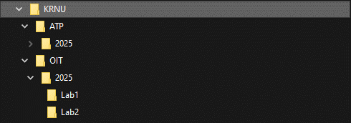
Рисунок 1 – організація папок

Завдання 2.
Налаштував синхронізацію основної робочої папки на гугл-диску та відповідної папки на комп’ютері. Після налаштування синхронізації додав у базову папку файл рис 2.1, та відслідкував, як вона з’явилась у синхронізованій папці рис 2.2.
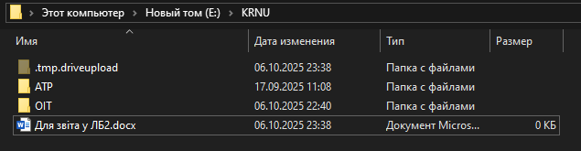
Рисунок 2.1 – додавання у базову папку файлу
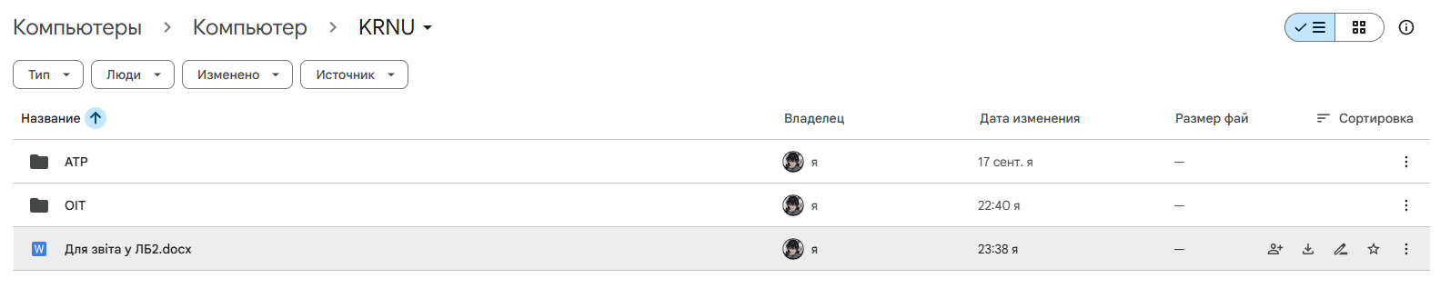
Рисунок 2.2 – додалась у синхронізовану папку
Висновки:
Завдяки цій лабораторній роботі я навчився організовувати свій робочий простір (папки, файли) за допомогою хмарних дисків та налаштовувати синхронізацію.

